Lớp 3A với các hoạt động tập thể trong năm học
Trong năm học vừa qua, Trường Tiểu học Nghĩa Thịnh luôn chú trọng tổ chức các hoạt động tập thể với nhiều nội dung phong phú, thiết thực, góp phần nâng cao chất lượng giáo dục toàn diện cho học sinh. Đối với tập thể lớp 3A, những hoạt động ấy không chỉ tạo nên không khí học tập vui tươi, sôi nổi mà còn mang ý nghĩa giáo dục sâu sắc, giúp các em phát triển toàn diện về đạo đức, kỹ năng và nhân cách.
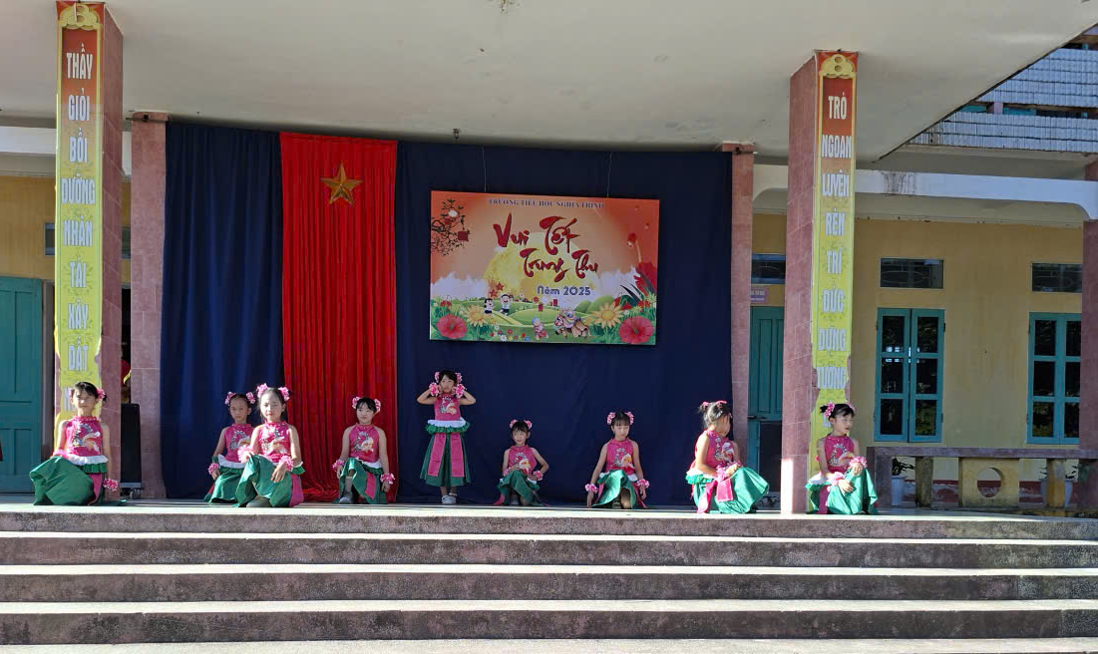
Thực hiện kế hoạch năm học của nhà trường, lớp 3A đã tích cực tham gia các hoạt động chào mừng kỷ niệm những ngày lễ lớn như: Ngày Phụ nữ Việt Nam 20/10, Ngày Nhà giáo Việt Nam 20/11, Ngày Quốc tế Phụ nữ 8/3… Thông qua các hoạt động văn nghệ, thi đua học tốt, làm thiệp chúc mừng và các phong trào sinh hoạt tập thể, học sinh được bồi dưỡng tình cảm yêu thương, lòng biết ơn đối với ông bà, cha mẹ, thầy cô giáo và những người phụ nữ thân yêu trong cuộc sống.
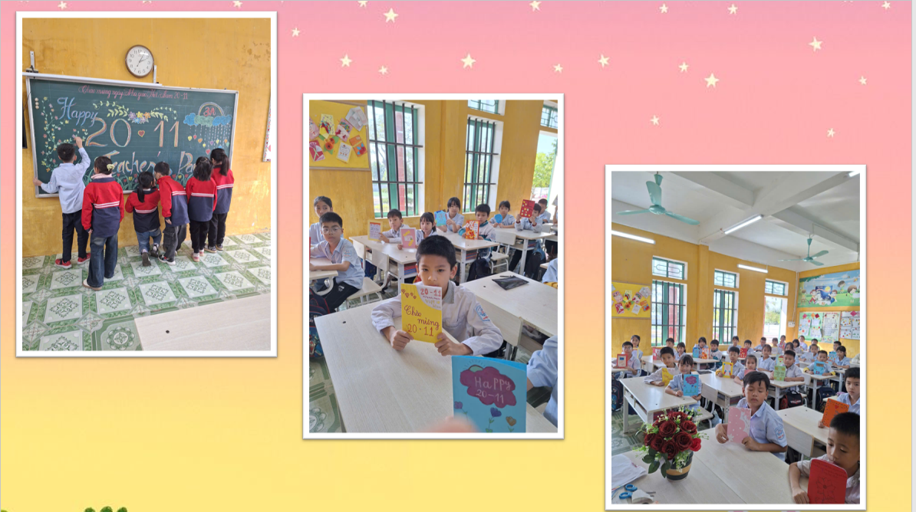
Bên cạnh đó, các hoạt động tập thể gắn với giáo dục truyền thống cách mạng, giáo dục đạo đức luôn được lớp 3A hưởng ứng tích cực. Những buổi sinh hoạt dưới cờ theo chủ đề đã trở thành những hoạt động bổ ích để học sinh được tìm hiểu về lịch sử dân tộc, truyền thống quê hương, những tấm gương anh hùng, từ đó nâng cao nhận thức, bồi đắp lòng yêu nước, niềm tự hào dân tộc và ý thức trách nhiệm của thế hệ măng non.
Những ngày tháng 4/2026, không khí tại Trường Tiểu học Nghĩa Thịnh đã sôi động với nhiều sự kiện văn hóa dành cho HS các khối lớp. Nổi bật là sự kiện Ngày Sách và Văn hóa đọc Việt Nam, học sinh lớp 3A đã tham gia sôi nổi hoạt động đọc sách với tinh thần hào hứng trong Ngày hội đọc sách của thư viện lưu động tỉnh Ninh Bình, tại thư viện của trường. Những giờ đọc sách không chỉ giúp các em mở rộng vốn hiểu biết, hình thành thói quen tự học mà còn góp phần nuôi dưỡng tâm hồn, phát triển khả năng tư duy và sáng tạo. Song song với đó, phong trào quyên góp, ủng hộ các bạn học sinh khuyết tật cũng nhận được sự hưởng ứng nhiệt tình từ học sinh trong lớp. Những món quà nhỏ nhưng chan chứa tình yêu thương đã thể hiện tinh thần đoàn kết, sẻ chia và lòng nhân ái – những giá trị tốt đẹp cần được vun đắp từ lứa tuổi học trò.
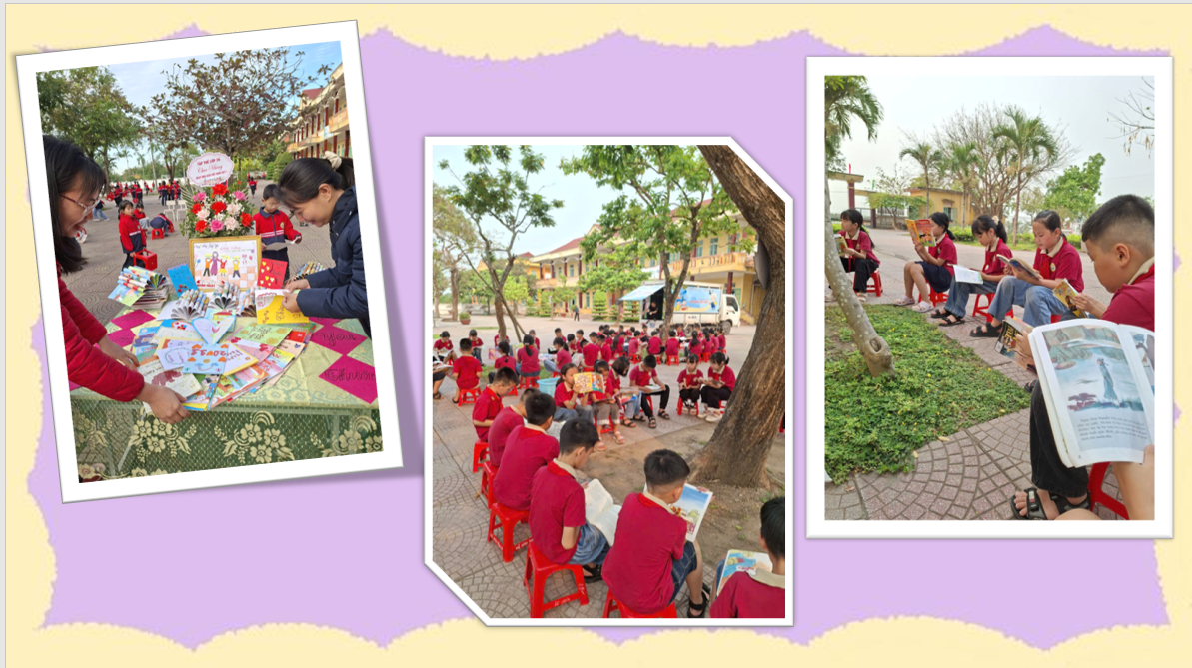
Thông qua chuỗi hoạt động tập thể trong năm học, học sinh lớp 3A đã có thêm nhiều cơ hội trải nghiệm, rèn luyện kỹ năng giao tiếp, kỹ năng hợp tác, tinh thần tự tin và ý thức trách nhiệm trong tập thể. Mỗi hoạt động là một bài học thực tiễn sinh động, góp phần hình thành nhân cách, bồi dưỡng phẩm chất và năng lực cho học sinh.
Có thể khẳng định rằng, các hoạt động tập thể tại Trường Tiểu học Nghĩa Thịnh nói chung và lớp 3A nói riêng đã giúp các em rèn luyện về kĩ năng sống, các hành vi đạo đức, kết nối giữa kiến thức và thực tiễn.
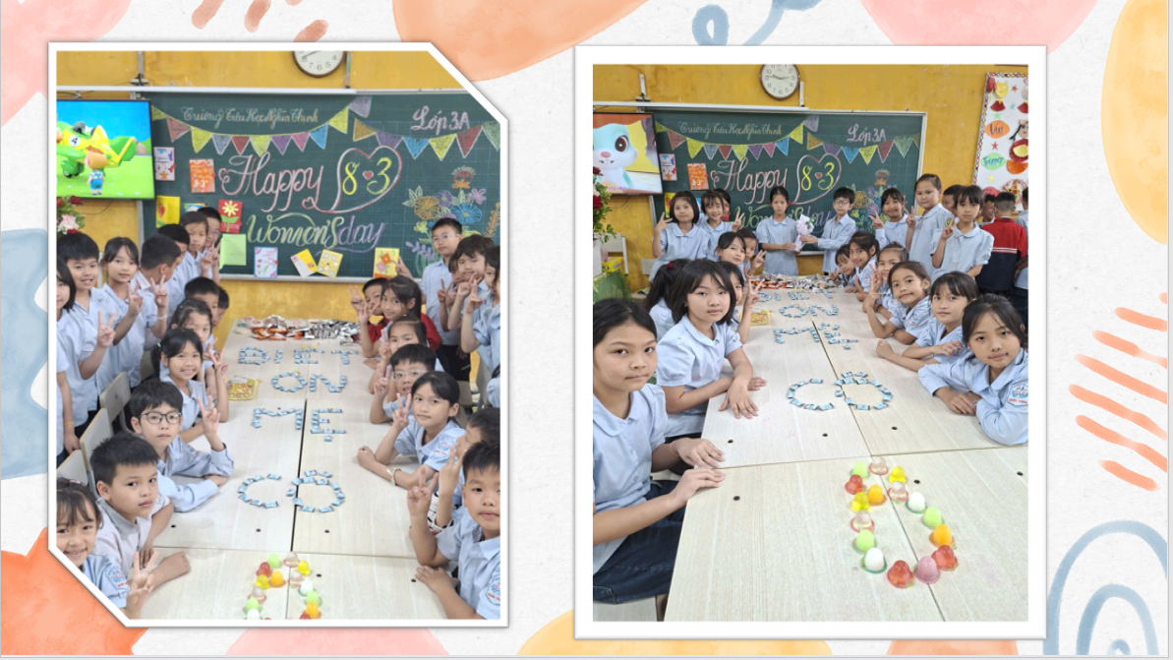
Đây chính là nền tảng vững chắc để các em học sinh phát triển toàn diện, trở thành những đội viên, thiếu nhi chăm ngoan, học giỏi, giàu lòng yêu nước, yêu quê hương./.
Đới Thị Nhị - Giáo viên chủ nhiệm lớp 3A

